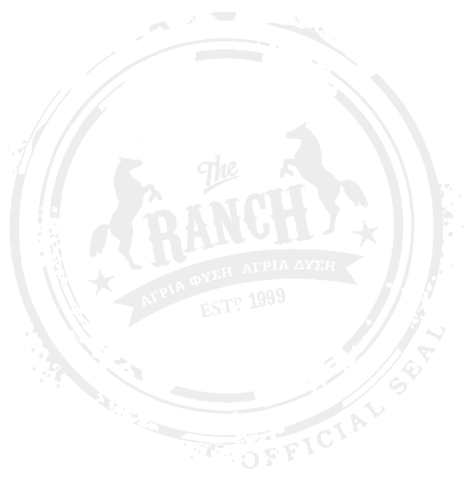
ΤΗΡΟΥΜΕ ΤΑ ΜΕΤΡΑ – ΜΕΝΟΥΜΕ ΑΣΦΑΛΕΙΣ
Προφυλάσσοντας την ασφαλή λειτουργία της Kατασκήνωσης και λαμβάνοντας υπόψη τα διαθέσιμα επιστημονικά στοιχεία και τα τρέχοντα επιδημιολογικά δεδομένα της χώρας μας σχετικά με τον COVID-19
- Η άφιξη και η αναχώρηση των παιδιών θα γίνεται πούλμαν . Η παράδοση –παραλαβή του παιδιού πραγματοποιείται αυστηρά από ένα (1) μόνο γονέα/κηδεμόνα για κάθε παιδί, στον ειδικό χώρο παραλαβής με εφαρμογή αυστηρών προληπτικών μέτρων,(μάσκα απαραίτητα).
- Κατά την παραλαβή του/των παιδιού/ιών θα πρέπει να παραδοθεί βεβαίωση με αρνητικό αποτελέσμα ελέγχου με ταχεία μέθοδο ανίχνευσης αντιγόνου rapid–test, που πραγματοποιήθηκε εντός 24 έως 48 ωρών προ της αφίξεως, ή τεστ μοριακής ανίχνευσης κορωνοιού (PCR test), που πραγματοποιήθηκε εντός 24 έως 48 ωρών προ της αφίξεως, από πιστοποιημένο μικροβιολογικό εργαστήριο με παράλληλη συμπλήρωση ειδικού εντύπου-ερωτηματολόγιου υγείας επισκεπτών και κατασκηνωτών.
- Η οργάνωση της κατασκηνωτικής ζωής πραγματοποιείται με επίκεντρο την δημιουργία μικρών και σταθερών ομάδων παιδιών σε όλο το φάσμα της διαμονής για τη διασφάλιση της ελάχιστης ανάμιξης τους.
- Επισκεπτήριο δεν επιτρέπεται . Το επισκεπτήριο, κατά τη διάρκεια της κατασκηνωτικής περιόδου, δεν θα επιτραπεί για κανέναν λόγο.
- Η χορήγηση άδειας εξόδου επιτρέπεται μόνο σε ειδική ιατρική ανάγκη, κατόπιν ραντεβού με εφαρμογή αυστηρών προληπτικών μέτρων .
- Για την παράδοση-παραλαβή παιδιού από τρίτο πρόσωπο απαιτείται επίδειξη νόμιμης έγγραφης εξουσιοδότησης των γονέων/κηδεμόνων, η οποία θα φέρει βεβαίωση του γνησίου της υπογραφής τους από αρμόδια Αρχή (Αστυνομικό Τμήμα ή ΚΕΠ ή μέσω https://www.gov.gr).
- Η επικοινωνία μεταξύ γονέων/κηδεμόνων και παιδιών θα πραγματοποιείται από τις 10:30 π.μ. έως και 12:00 μ.μ και από τις 17.30 μ.μ. έως τις 19.30 μ.μ.
- Για τη χρήση ηλεκτρονικών συσκευών και κινητών τηλεφώνων από τα παιδιά είναι απόφαση του γονέα/κηδεμόνα αν θα προμηθεύσει το παιδί του με τις εν λόγω συσκευές και αναλαμβάνει πλήρως την ευθύνη για την χρήση και για την δραστηριότητα που αναπτύσσεται μέσω αυτού.
- Απαγορεύεται στους κατασκηνωτές να φέρουν στις αποσκευές τους ή να κρατούν στους κοιτώνες οποιοδήποτε είδος τροφής για λόγους ασφάλειας και υγείας.
- Θα πρέπει μα προσκομίσετε βεβαίωση παιδιάτρου για τον πλήρη και προσήκοντα εμβολιασμό του καθώς και ότι δεν πάσχει από υποκείμενα νοσήματα.
- Η τράπεζα «The Ranch» θα λειτουργήσει μόνο ηλεκτρονικά.
- Σχετικά με τις παρέες, κάθε παιδί μπορεί να επιλέξει να είναι στην ίδια ομάδα με φίλους του μέχρι 5 άτομα, αρκεί το αίτημα αυτό να κοινοποιηθεί στην κατασκήνωση πριν την ημερομηνία άφιξης του παιδιού. Απαραίτητη προϋπόθεση είναι τα παιδιά να είναι σε όμορη ηλικία (+- ένα έτος), ιδίου φύλου.
- Περισσότερες λεπτομέρειες μπορείτε να βρείτε στον αναρτημένο στο site μας Κανονισμό Λειτουργίας Κατασκήνωσης.

